

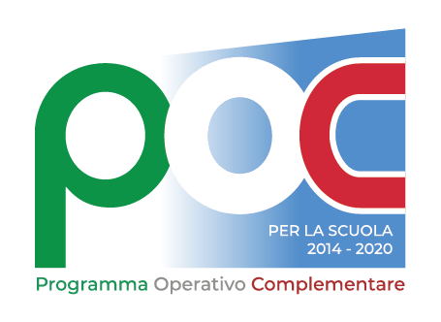

Al Dirigente scolastico del
Liceo Classico Umberto I^

OGGETTO : Candidatura per la selezione di personale ATA per il progetto POC “Per la scuola 2014/2020” - finanziato con il fondo di rotazione – Obiettivo specifico 10.1-Azione10.1.6.-Sotto azione 10.1.6°,interventi di cui al Decereto del Ministero dell’istruzione e del merito 15 novembre 2024,n.231,Avviso prot. 64310 del 23/04/2025- “Percorsi di orientamento rivolti alle classi terze, quarte e quinte delle istituzioni scolastiche secondarie di secondo grado con il coordinamento del docente tutor”, dal titolo “Orienta – Umberto”.
Codice Prog. 10.1.6A-FDRPOC-Si-2024-73
CUP C74D25001170001
Riferimento avviso prot.14258 del 23.10.2025

Il/la sottoscritt _ Cognome_________________Nome______________________

C.F.______________________________ _Nat_ a_____________________________

Il ___________________e-mail____________________________________________

CHIEDE

Di partecipare alla selezione con la qualifica di Assistente Amministrativo per l’avviso di cui all’oggetto , a tal fine dichiara quanto segue :

Tabella di titoli e valutazione |  | Punti Dichiarati
N._______ frequenza di percorsi di formazione e aggiornamento sulle tematiche relative alla gestione dei finanziamenti europei | Punti 3 a corso di formazione
N.________ incarichi per attività di gestione amministrativa e rendicontazione di azioni finanziate dai fondi strutturali europei o di altri programmi europei | Punti 2 ad incarico
N.________ incarichi su progetti finanziati da fondi non UE | Punti 1 ad incarico
 | Totale

Il sottoscritto allega alla presente:
  - curriculum vitae in formato Europeo
  - Dichiarazione insussistenza motivi di incompatibilità

Ai sensi degli artt. 46 e 47 del D.P.R. n. 445/2000, consapevole che le dichiarazioni mendaci sono punite ai sensi del codice penale e delle leggi speciali in materia, secondo le disposizioni richiamate all'art. 76 del citato D.P.R. n. 445/2000, il sottoscritto dichiara di:
- essere in possesso dei requisiti , richiesti nell’avviso pubblico relativo alla presente procedura di selezione, come specificato nell’allegato curriculum vitae;
- di essere in possesso delle conoscenze/competenze necessarie per documentare la propria attività, attraverso l’uso della piattaforma telematica dei Fondi Strutturali;
- di impegnarsi a svolgere la propria attività, secondo le esigenze di piano.

Esprime il proprio consenso affinché i dati forniti possano essere trattati nel rispetto del D. L.vo n 196/03 (Codice in materia di protezione dei dati personali), così come integrato e modificato dal D. lgs 101/2018, per gli adempimenti connessi alla presente procedura.

Palermo _________________ FIRMA

_______________________

